**Тақырыбы:** **«Мәңгілік Елім-Менің Қазақстаным**» **Мақсаты:** Оқушыларды елін сүюге, бірлікке, ел тарихын білуге, еліміздің мемлекеттік рәміздерін қастерлеуге, Отанымыздың байлығын қорғауға, елімізді өркендетуге, білімді ұрпақ болуға тәрбиелеу.   
**Көрнекіліктері:** Қазақ елі суреттері, Қазақстан Республикасының рәміздері,Н.Ә. Назарбаевтың суреті, нақыл сөздер. **Кіріспе сөз:** Қазақстан Республикасының Президенті Н.Ә.Назарбаевтың Қазақстан халқына Жолдауы жарияланған болатын. Елбасының сөзімен айтқанда, ең жақсы жоспар – уақыт талабына бейімделе алатын жоспар. Біз де заманның беталысына қарай межелерімізді белгілеп, жоспарларымызды жөндеп отырамыз. Біздің мақсатымыз – елі бақытты, жері гүлденген қасиетті Отанымыз Қазақстанды «Мәңгілік Ел» ету! Әлемдегі ең дамыған 30 мемлекеттің  қатарына қосылып, бай да қуатты елдермен иық түйістіру. Біз бұл мақсатымызға міндетті  түрде жетеміз.   
**Алина: Білім**- барлық уақытта жоғары құндылықтардың бірі болған. Тек білімді, сауатты адам ғана келешек тізгінін қолына ала алады. Осыны ескере отырып Елбасы Н. Назарбаев өз Жолдауында Қазақстан Республикасының Білім беру жүйесін әрі қарай дамыту, жетілдіру жоспарын құрып, көптеген мақсаттарды көздеп отыр. Олар: заманауи техникалық мамандықтар жүйесін дамыту, оқыту әдістемелерін жаңғырту, бүгінгі ұрпақ білімді болса, ел ертеңі жарқын болмақ.   
**Аңсар:** Елбасының әр Жолдауы - толғауы терең қайталанбас дүние. Болашағымызға бағдар ететін, ұлтты ұйыстырып, ұлы мақсаттарға жетелейтін идея бар. Ол –**Мәңгілік Ел идеясы**. Тәуелсіздікпен бірге халқымыз Мәңгілік Мұраттарына қол жеткізді. Еліміздің жүрегі, тәуелсіздігіміздің тірегі – Мәңгілік Елордамыз бой көтерді. Қазақтың Мәңгілік Ғұмыры ұрпақтың Мәңгілік Болашағын баянды етуге арналады. Ендігі ұрпақ – Мәңгілік Қазақтың Перзенті. Ендеше, Қазақ Елінің Ұлттық Идеясы – Мәңгілік Ел!   
**Елдар:** Мәңгілік Ел – ата-бабаларымыздың сан мың жылдан бергі асыл арманы. Ол арман – әлем елдерімен терезесі тең қатынас құратын, әлем картасынан ойып тұрып орын алатын Тәуелсіз Мемлекет атану еді. Ол арман – тұрмысы байқуатты, түтіні түзу ұшқан, ұрпағы ертеңіне сеніммен қарайтын бақытты Ел болу еді. Міне, сол армандар ақиқатқа айналып келеді. Мәңгілік Елдің іргетасы қаланды.   
**Данат:** Елбасымыздың Мәңгілік Ел ұғымы Тәуелсіздігіміздің ұлы бағдары. Тәуелсіздікке қол жеткізгеннен гөрі, оны ұстап тұру әлдеқайда қиын. Бұл – әлем кеңістігінде ғұмыр тартқан берекесіздік талай елдің тағдырын құрдымға жіберген, жер бетінен ұлт ретінде жойылып кеткен елдер қаншама. Біз, қазақ халқы өзгенің қателігінен, өткеннің тағылымынан сабақ ала білуге тиіспіз. Ол сабақтың түйіні біреу ғана – Мәңгілік Ел біздің өз қолымызда. Ол үшін өзімізді үнемі қамшылап, ұдайы алға ұмтылуымыз керек. Байлығымыз да, бақытымыз да болған Мәңгілік Тәуелсіздігімізді көздің қарашығындай сақтай білуіміз керек. 

**Елбасының «Жан шуағы» атты халқына арнаған өлеңі:**   
**1.Аңсар:** Ел басқарған Нұрсұлтандай атам бар, Жасыл жайлау, көк алқапты далам бар. Ел басқарған Нұрсұлтандай атамды, Сыйлай тұғын халық деген данам бар. Өзіңіздей патшам барға қуанамын. Туған жерді әлпештеп аялаған, Қазақ жері мәңгілік жайнасын деп. Бар білімін елі үшін аямаған. **2.Сейфуллин:** Тәуелсізбін! Бар ма мұң?   
Тәләйлі болсын талғамың!   
Өркені өссін қазақтың,   
Осы – менің арманым!   
Күн тұрғанда тұратын,   
Жұрты сайран құратын   
Қала болсын Астана,   
Осыменіңмұратым!  **3.Ділназ:** О, Ақорда, Ақ шатыр,   
Ұлысыма бақ шатыр.   
Баянды болсын Азаттық,   
Осы – менің мақсатым!   
Халқым – менің тірегім,   
Құрбан жаным, жүрегім!   
Атымыз озсын бәйгеде,   
Осы – менің тілегім.   
**4.Султанна:** Аспанның нұрланып ажары,  
Тасытты береке қазанын.  
Азаттық қыранын самғатып,  
Әлемнің аудардық назарын.  
Жасампаздық көшіндегі  
ұрпақтарды бастасын.  
Ұлы Дала төсіндегі   
Мәңгілік Ел жасасын!  
**Данат:** Жаратқан Тәңірге сиындық,  
Ұлағат сөзіне иілдік.  
Ынтымақ ұйытқан халықпыз,  
Көк тудың астына жиылдық.  
Бейбіт күн орнасын төрінде,  
Сандуғаш сайрасын жерінде.  
Бақыттың жұлдызы, жарқыра  
Тәуелсіз Қазақстан көгінде!  **Елдар:** Елбасымыз жолдайды, Халқы оны қолдайды. Ешқашанда орынсыз, Шешімдері болмайды. Елбасы елді қорғайды, Халық қамын ойлайды. Осындай жақсы адамның, Жақсылығы тарайды.

**Өлең "** **Алға, Қазақстан!** **" ұлдар**  **Ой қозғау**. Мәңгілік Елге бастайтын ең абыройлы, ең мәртебелі жол. Президентіміз осы жолдан айнымауға шақырады.   
Оқушылар «Егер мен Президент болсам...» тақырыбында ой тастап, өз ойларын жазып келген болатын соны оқып береді.   
**Елдар:** Елбасымыз жолдайды, Халқы оны қолдайды. Ешқашанда орынсыз, Шешімдері болмайды. Елбасы елді қорғайды, Халық қамын ойлайды. Осындай жақсы адамның, Жақсылығы тарайды. **Данат:** Жаратқан Тәңірге сиындық,  
Ұлағат сөзіне иілдік.  
Ынтымақ ұйытқан халықпыз,  
Көк тудың астына жиылдық.  
Бейбіт күн орнасын төрінде,  
Сандуғаш сайрасын жерінде.  
Бақыттың жұлдызы, жарқыра  
Тәуелсіз Қазақстан көгінде!

**Би:"Қамажай"** **қыздар**  **Мұғалім сөзі:** Балаларға бір-бір әріптер беріледі.Сол әріптерді пайдалана отырып, әр оқушы өз елімізге деген тілектерін білдіреді. Өз тілектері жазылған стикерлерді «Мәңгілік ел» плакатына жабыстырады.   
Т:Тәуелсіздік тұғырым, М:Мәңгілік Елім, Е:Еңбегі ерен, Р: Рухы биік, Б:Бірлігі мығым, Ж:Жүзіміз жарқын, Н:Н.Назарбаев

Рухы биік, еңбегі ерен, бірлігі мығым Мәңгілік Ел болу үшін бізде бәрі бар. Тәуелсіздіктің туын желбіретіп, тұғырын нығайтқан біздің тарих алдында жүзіміз жарқын! Біздің тірегіміз – тәуелсіздік, тілегіміз – тұрақтылық, білегіміз – бірлік! Мен халқыма сенемін. Көк байрағымыздағы алтын қырандай еліміз қанатын кеңге жайып, асқар биіктерден көрінсін!  Барды бағалап, жоқты жасай білген жасампаз жұртымыздың көк байрағы әрдайым биікте желбіресін!

«Мәңгілік Елім-Менің Қазақстаным» атты тәрбие сағатымызды Ескендір Хасанғалиев ағамыздың орындауындағы «Атамекен» әнімен аяқтаймыз. **Ән: "Атамекен" 6-8 сынып**

**Қорытынды**:Байлығымыз да, бақытымыз да болған мәңгілік тәуелсіздігімізді көздің қарашығындай сақтай білуіміз керек. «Қазақстан 2050» Мәңгілік Елге бастайтын ең абыройлы, ең мәртебелі жол. Осы жолдан айнымайық, сүйікті халқым! Әрбір күніміз мерекелі, әрбір ісіміз берекелі болсын. Дамуымыз жедел, келешегіміз кемел болсын. Жарқын іспен күллі әлемді таң қылып, Жасай берсін елдігіміз мәңгілік!» Еліміздің тұғыры мықты болсын!!! Алға, Қазақстан! - деген елбасымыздың қорытынды сөзімен сабағымызды аяқтаймыз.

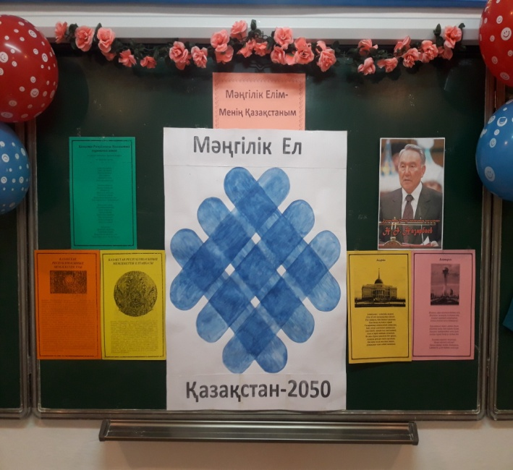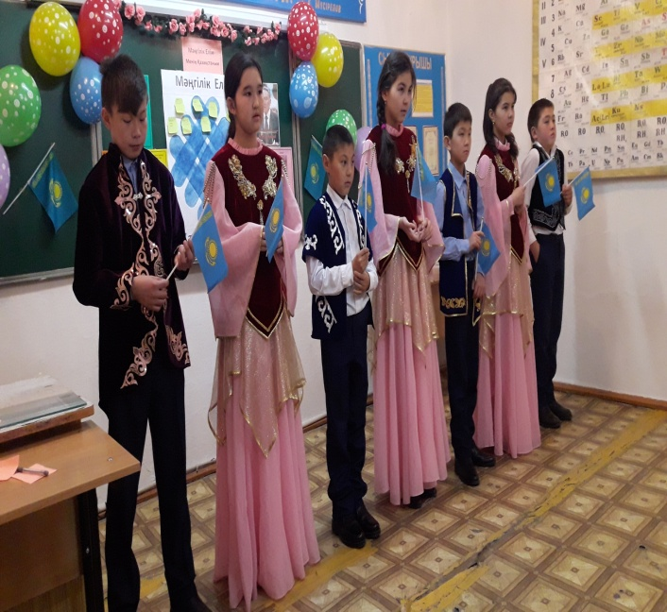

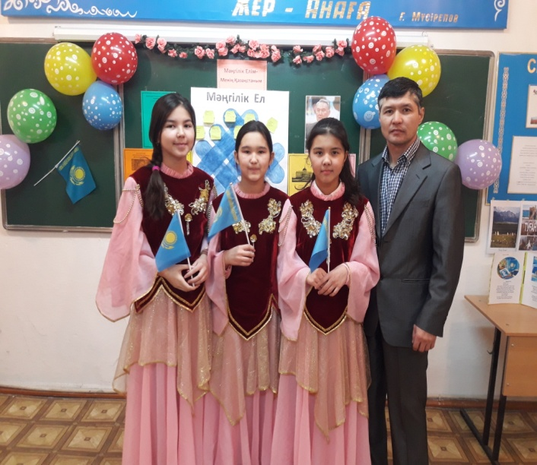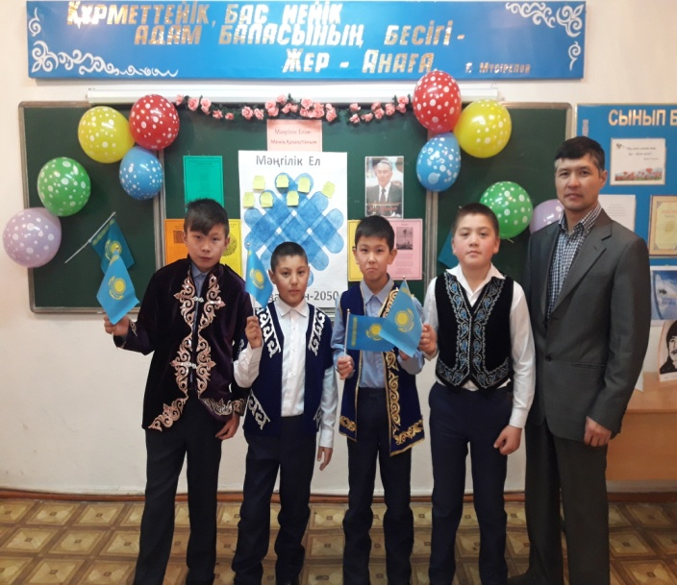

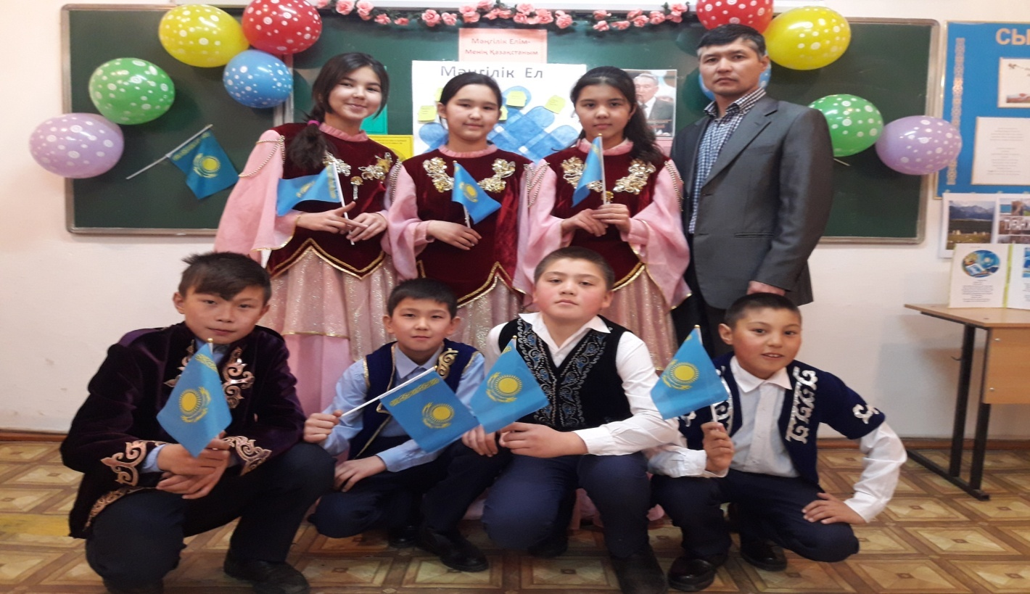

**Егер мен Президент болсам......**

**Елімді көркейтіп,жемқорлыққа қарсы ұйым ашар едім.Ұйымға ең әділ дананы басшы етемін.Н.Ә.Назарбаеавтың жолын қуып барлық елмен тату-тәтті тұрып келісімде болар едім.Жүрегім әрқашан Отан деп дүрс-дүрс етіп соғады. Отанымды жақсы көретіеімді мына өлеңмен дәлдеймін: Отан,Отан сен болмасаң не етер ем Мәңгілікке бақытсыз боп өтер ем Құс ұясыз,жыртқыш аңсыз бомайды Отансыз жан өмірде оңбайды Тірі адамға сол қайғы.**

**Жазған:Алпысбаеав Аңсар**

**Егер мен Президент болсам.....**

**Әр баланың өз арманы бар.Мысалы:мен өскенде Президент болсам еліме көмек бере едім.Біріншіден-жетімдер үйіне ақша қосушы едім.Оларға қажетті құрал-жабдықтарды сатып беруші едім.Екіншіден-көшеде жүрген аналар мен балаларға көмек беруші едім.Оларды ана мен бала қарайтын жерге апарамын.Оларға сол жерде жағдайларын жасайды.Үшіншіден-қарттар үйін жапқызушы едім.Себебі:балаларын кішкентай кезде баққан әке-шешелерін қарттар үйіне тапсырады.Осыған қарттар қатты мұнайады.Төртіншіден-Астанаға үлкен-үлкен ғимараттар салғызушы едім.Астананың жерін одан сайын көркейтуші едім.Менің арманым осындай.**

**Жазған:Турсунбаева Султанна**

**Егер мен Президент болсам.....**

**Егер мен Президент болсам балаларға көмек беретін едім.Жетімдер үйіне дәрі-дәрмек,тамақ тосынсыйлар беретін едім.Жағдайы жоқ адамдарға үйлер беретін едім.Және мектептерде парталар,кітаптар,сыйлықтар,телефондар,сөмкелер,оқу құралдарын тегін беретін едім.Ауыл-аймақтарға спорт залдар салатын едім.**

**Жазған:Тегисов Данат**

**Егер мен Президент болсам.....**

**Әр баланың өз армандары болады.Мысалы:мен құрлысшы босам ғой,мен атақты суретші болсам ғой немесе мен Президент болсам ғой деген сияқтылар.Ал менің арманым журналист болу.Енді мен бір сәт көз алдыма елестетіп көрейін.Мен Президент болсам көптеген міндеттер менің мойнымда болады.Мен басқа елдермен жақсы қарым-қатынаста болушы едім.Олар мен келісім шарт жасасып тату болушы едім.Одан кейін адамдарға көмек беремін.Жағдайы жоқ адамдарға көбінесе.Содан соң біздің Қазақстанда ауылдарында облыстарында жол жайлы көптеген шағымдар болып жатыр.Мен сол жолдарды жөнднтуші едім.Келесі ол менің туған жерім ЕҢБЕК АУЫЛЫ жақсартушы едім.Өзім оқыған мектепті үлкейтіп вокзал салушы едім.Сосын көптеген дүкендер салушы едім.Басқа жердегі қарттар үйін жапқызушы едім.Мектебімен үлкен қылдырып спорт зал салушы едім.Бала саның көбейтіп,үлкен асхана салушы едім.Енді қортатын болсам жалпы Президент болған керемет екен.Армандар орындалады,тек оған сену керек.**

**Жазған:Турсунбаева Алина**

**Егер мен Президент болсам......**

**Мен Президент болсам,басқа елдегі қазақ-бауырларымды алып келіп қазақтың санын көбейтер едім.Жетімдер үйіне және қарттар үйіне ақша аударатын едім.Кішкентай ауыл-аймақтарға спорт зал мен үйірмелерді және балабақша салар едім.Астанаға үйлер,ғимараттар салып,Астананы екі есе үлкейтемін.**

**Жазған:Олжабаев Елдар**

﻿

**Егер мен Президент болсам.....**

**Мен Президент болсам,қазақ тілін дамытып,көптеген рухани жаңғыру жасап,қазақтың тарихи мұрасын Қазақ елінің жалынды жастарын көрсетер едім.Ауылды дамытып сапасы сын көтеретін,жақсы үйлер салғызып,жұмыссыз жүрген адамдарды жұмыспен қамтуға қол ұшымды берер едім.Ел қазынасына ақша бөліп,балалар үйіне керекті құрал-жабдықтармен қамтып,қарттар үйіне керекті дәрі-дәрмек пен заттарды әкеліп берер едім.Сонымен қатар,Қазақстанның заңын қатайтып,ел-жұртты бір тәртіпке шақырар едім.Осы айтылғандардың бәрі болашақта орындалса екен деймін.**

**Жазған:Насихат Сейфуллин**

**Егер мен Президент болсам.....**

**Президент-бір елді көшбасшысы,халықты алға бастаушы бірден-бір адам.Президент болу екенің бірінің қолынаң келе бермейді.Ол үшін үлкен кемеңгерлік пен асқан жауапкершілік және ең бастысы мықты саясаткер болуың керек.Елбасының басты міндеті біреу ғана, ол халықты тен жарқын келешекке жетелеу.Ал елер мен президент болсам,елбасы Н.Ә.Назарбаевтың сара жолын жалғастырып,еліміздің ғұмыры ұзақ болуы үшін қолымнан келгенін аямас едім.Ең алдымен тілдің мәртебесін көтерер едім.Себебі:тілі мен діңін жоғалтқан халық,тамырынан айырылған ағаш сияқты,ғұмыры қысқа болады.Еіншіден-өзіміздің ұлттық тағамдарымыз бен ұлттық ойындарымызды,ою-өрнектерімізді,ұлттық киімдеріміздіжарнамалап,әлемге танытатын едім.Қазқ халқын әлемдегі күллі жұрт танитындай деңгейге жеткізуге тырысамын.Үшіншіден-өз ауылымды көркейтер едім.Мектебімді жаңартар едім.Өйткені елдің ел болуы ауылдан басталады.Сондықтан ауылдын көркейуі саналы да тәрбиелі болашақтын бастауы.Еліміз аман,жұртымыз тыныш болсын.**

**Жазған:Қуаныш Ділназ**